Bac S 2014 Nouvelle Calédonie http://labolycee.org
EXERCICE III - LA COMMUNICATION CHEZ LES BALEINES (5 points)

Jeux, ruts, combats ou fuites, les baleines communiquent par leurs "chants". Sans cordes vocales, elles émettent des sons par leur larynx et leur évent. Ces messages peuvent pour les grandes espèces, être perçus à plusieurs centaines de kilomètres.

Pour communiquer entre elles, deux baleines doivent non seulement se trouver à une certaine profondeur dans un couloir d'une hauteur de quelques centaines de mètres, mais aussi à une certaine distance l'une de l'autre.

À partir des documents et de vos connaissances, évaluer :
1. la profondeur du couloir de communication ;
2. la distance maximale entre deux baleines pour qu'elles puissent communiquer.

L'ensemble de l'argumentation et des calculs doivent apparaitre de manière détaillée.

Document 1. LE SOFAR (SOund Fixing And Ranging), un guide d'ondes sonores

Dans les océans et dans certaines conditions, une onde sonore qui se dirige vers le haut est ramenée vers le bas dès qu'elle parvient dans les couches supérieures où la vitesse du son est plus grande ; à l'inverse, elle est ramenée vers le haut quand elle se dirige vers le bas dès qu'elle y rencontre des couches inférieures où la vitesse du son est supérieure. Quand une zone respecte ces critères, on parle de SOFAR.
Ce couloir SOFAR agit comme un guide d'ondes sonores comme illustré ci dessous.



Document 2. Cartographie de la vitesse du son en fonction de la profondeur dans l'océan

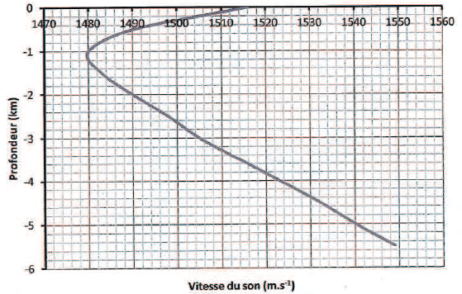
Document 3. "La voix et l'oreille" des mammifères marins
Les cétacés produisent des émissions sonores dans une très large bande de fréquence, entre 10 Hz et 150 kHz environ. Les sons produits peuvent être de type bref (clics, tics, bourdons,...) ou continu (sifflements, chants, mugissements).

Quelques émissions sonores de cétacés :

 | Fréquence moyenne d'émission | Niveau d'intensité sonore moyen à l'émission | Seuil d'audibilité*
Baleine (chant) | 4000 Hz | 170 dB | 50 dB
Grand dauphin (clics) | 120 kHz | 222 dB | 40 dB

*Le seuil d'audibilité correspond au niveau d'intensité sonore minimal perceptible par l'animal.

D'après un extrait de Richardson et al, 1995, Marine mammals and noise.

Document 4. Absorption acoustique de l'eau de mer

